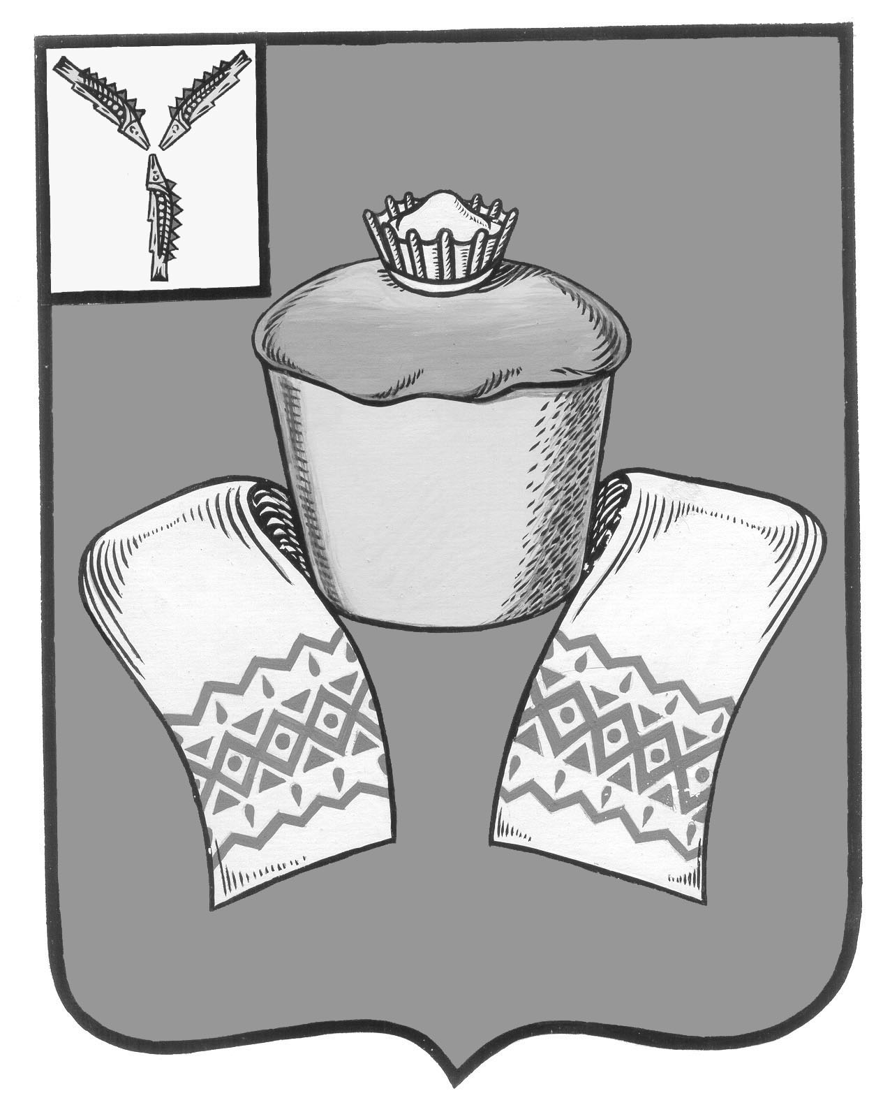
МУНИЦИПАЛЬНОЕ СОБРАНИЕ
ФЕДОРОВСКОГО МУНИЦИПАЛЬНОГО РАЙОНА
САРАТОВСКОЙ ОБЛАСТИ

РЕШЕНИЕ

От 26 августа 2016 года № 625

р.п. Мокроус

О внесении изменений в Устав Федоровского муниципального района Саратовской области

В целях приведения Устава Федоровского муниципального района Саратовской области в соответствие с Федеральным законом от 6 октября 2003 года № 131-ФЗ «Об общих принципах организации местного самоуправления в Российской Федерации, руководствуясь Уставом Федоровского муниципального района Саратовской области, муниципальное Собрание Федоровского муниципального района, РЕШИЛО:
- Внести следующие изменения в Устав Федоровского муниципального района Саратовской области принятого на референдуме Федоровского района 22 декабря 1996 года с изменениями и дополнениями, внесенными районным Собранием объединенного муниципального образования Федоровского района 29 июня 2005 года, 11 августа 2005 года, Муниципальным Собранием Федоровского муниципального района 31 июля 2008 года, Муниципальным Собранием Федоровского муниципального района 29 марта 2010 года, Муниципальным Собранием Федоровского муниципального района 28 марта 2014 года, Муниципальным Собранием Федоровского муниципального района 24 апреля 2015 года, Муниципальным Собранием Федоровского муниципального района 24 декабря 2015 года:
1.1. Пункт 3 части 2 статьи 6 изложить в новой редакции:
«3) по инициативе Муниципального Собрания и главы муниципального района, выдвинутой ими совместно»;
1.2. Абзац 2 части 3 статьи 6 изложить в новой редакции:
«Инициатива проведения референдума, выдвинутая совместно Муниципальным Собранием и главой муниципального района, оформляется правовыми актами Муниципального Собрания и главы муниципального района»;
1.3. В главе 4. Органы местного самоуправления муниципального района в части 2 статьи 18. Представительный орган муниципального района слова «составляет 30 человек» заменить словами «составляет 22 человека».

1.4. Пункт 4 части 2 статьи 20 изложить в новой редакции:
«4) утверждение структуры администрации по представлению главы муниципального района»;
1.5. Пункт 10 части 2 статьи 20 изложить в новой редакции:
«10) заслушивает ежегодные отчеты главы муниципального района о результатах деятельности, в том числе деятельности администрации муниципального района и иных подведомственных главе муниципального района органов местного самоуправления, в том числе о решении вопросов, поставленных Муниципальным Собранием района»;
1.6. Пункт 2 статьи 30 изложить в новой редакции:
«2) обеспечение исполнения полномочий органов местного самоуправления муниципального района по решению вопросов местного значения в соответствии с федеральными законами, нормативными правовыми актами Муниципального Собрания и постановлениями и распоряжениями главы муниципального района».
1.7. Пункт 4 статьи 30 изложить в новой редакции:
«4) подготовка проектов решений Муниципального Собрания, постановлений и распоряжений главы муниципального района».
1.8. Пункт 9 статьи 30 изложить в новой редакции:
иные вопросы в соответствии с федеральными законами, законами Саратовской области, настоящим Уставом, решениями Муниципального Собрания, постановлениями и распоряжениями главы муниципального района»;
1.9. Часть 3 статьи 38 изложить в новой редакции:
«3. Нарушение срока издания муниципального правового акта, необходимого для реализации решения, принятого путем прямого волеизъявления населения, является основанием для отзыва выборочного должностного лица местного самоуправления района, досрочного прекращения полномочий главы муниципального района, осуществляемых на основе контракта, или досрочного прекращения полномочий Муниципального Собрания»;
- Настоящее решение подлежит государственной регистрации и вступает в силу после официального опубликования.

Глава Федоровского
муниципального района В.И. Бека

